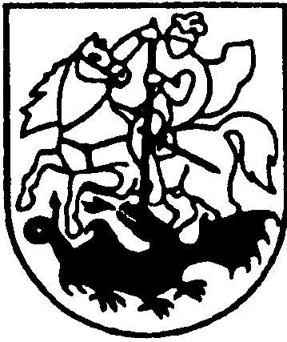

PRIENŲ RAJONO SAVIVALDYBĖS TARYBA

SPRENDIMAS
DĖL APLEISTO AR NEPRIŽIŪRIMO NEKILNOJAMOJO TURTO SĄRAŠO PATVIRTINIMO

2022 m. spalio 27 d. Nr. T3-298
Prienai

Vadovaudamasi Lietuvos Respublikos vietos savivaldos įstatymo 6 straipsnio 21 punktu, Lietuvos Respublikos nekilnojamojo turto mokesčio įstatymo 2 straipsnio 1 dalimi ir atsižvelgdama į Apleisto ar neprižiūrimo nekilnojamojo turto nustatymo tvarkos aprašo, patvirtinto Prienų rajono savivaldybės tarybos 2019 m. lapkričio 27 d. sprendimu Nr. T3-291 „Dėl Apleisto ar neprižiūrimo nekilnojamojo turto nustatymo tvarkos aprašo patvirtinimo“, 7 punktą, Prienų rajono savivaldybės taryba n u s p r e n d ž i a:
Patvirtinti Apleisto ar neprižiūrimo nekilnojamojo turto sąrašą (pridedama).
Šis sprendimas per vieną mėnesį nuo jo paskelbimo ar įteikimo dienos gali būti skundžiamas Lietuvos Respublikos administracinių bylų teisenos įstatymo nustatyta tvarka Lietuvos Respublikos administracinių ginčų komisijos Kauno apygardos skyriui (Laisvės al. 36, Kaunas) arba Regionų apygardos administraciniam teismui bet kuriuose teismo rūmuose (Šiaulių rūmai, Dvaro g. 80, Šiauliai; Panevėžio rūmai, Respublikos g. 62, Panevėžys; Klaipėdos rūmai, Galinio Pylimo g. 9, Klaipėda; Kauno rūmai, A. Mickevičiaus g. 8A, Kaunas).

Savivaldybės meras Alvydas Vaicekauskas

